TERME
TİCARET VE SANAYİ ODASI BASIN BÜLTENİ
TEMMUZ/2021 SAYI:7
15 TEMMUZ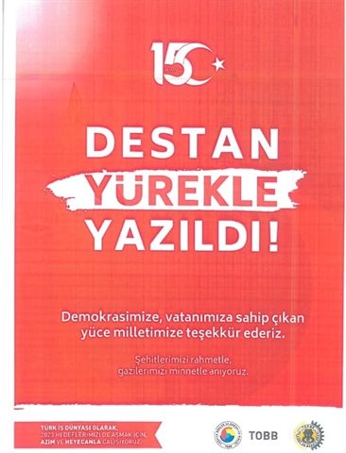15 Temmuz Demokrasi ve Milli Birlik Gününde, cesaretleriyle destan yazan şehitlerimizi rahmetle, kahramanlık timsali Gazilerimizi minnet ve saygıyla anıyoruz.

